PATRONI ROKU 2023

Kim są patroni wybrani przez Sejm i Senat Rzeczpospolitej Polskiej?

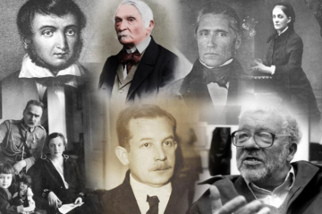

Patroni Roku 2023
Patroni roku wybierani są każdego roku przez Sejm i Senat Rzeczpospolitej Polskiej. Kim są osoby wybrane na patronów roku 2023?
Patroni roku 2023 to: Aleksander Fredro, Mikołaj Kopernik, Wojciech Korfanty, Jan Matejko, Maurycy Mochnacki, Jerzy Nowosielski, Aleksandra Piłsudska, Włodzimierz Przerwa-Tetmajer, Paweł Edmund Strzelecki, Wisława Szymborska i Jadwiga Zamoyska. Rok 2023 został ponadto ustanowiony rokiem Pamięci Bohaterek i Bohaterów Getta Warszawskiego.

Wojciech Korfanty
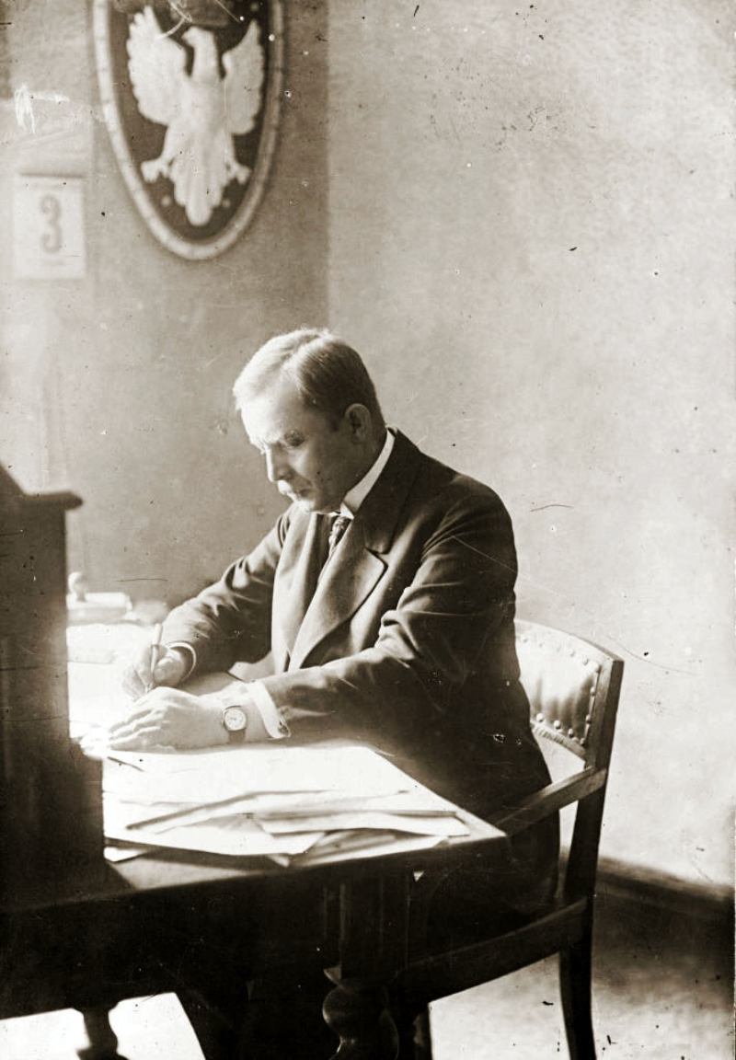

20 kwietnia 2023 roku przypada 150. rocznica urodzin Korfantego. Wojciech Korfanty był wybitnym politykiem i działaczem niepodległościowym, a także myślicielem i publicystą, związany z chrześcijańską demokracją. Był członkiem Naczelnej Rady Ludowej kierującej zwycięskim Powstaniem Wielkopolskim, a następnie dyktatorem III Powstania Śląskiego. Po odzyskaniu przez Polskę niepodległości pełnił funkcję wicepremiera w rządzie Wincentego Witosa. Był przeciwnikiem polityki obozu piłsudczyków, znajdował się w opozycji, co wiązało się z nawet z prześladowaniem. Był więźniem twierdzy brzeskiej. Po wyjściu z więzienia wyjechał z Polski; wrócił w 1939 roku chcąc walczyć w wojnie, która, jak przeczuwał, zbliżała się. Wojciech Korfanty zmarł 17 sierpnia 1939 roku, w nie do końca jasnych okolicznościach.

00:04 / 01:39

Paweł Edmund Strzelecki
W 2023 roku przypada 250. rocznica urodzin Pawła Edmunda Strzeleckiego. Był on badaczem, podróżnikiem i odkrywcą. Jako pierwszy Polak okrążył samodzielnie kulę ziemską. Badał tereny Ameryki Północnej i Południowej oraz Australii, Nowej Zelandii i Tasmanii. To właśnie Strzelecki najwyższy szczyt Australii nazwał Górą Kościuszki. Kiedy wrócił do Europy zamieszkał w Wielkiej Brytanii, był członkiem prestiżowych towarzystw naukowych. Angażował się w działalność filantropijną. Organizował m.in. dożywanie dzieci w czasie Wielkiego Głodu w Irlandii.

Aleksander Fredro

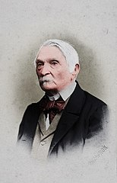

Rok 2023 to 230. rocznica urodzin Aleksandra Fredry. Był on najwybitniejszym polskim komediopisarzem. Pisał także pamiętniki oraz wiersze. Jego najsłynniejsze dzieła to „Zemsta” oraz „Śluby panieńskie”. Fredro był także żołnierzem. Walczył w czasie kampanii Napoleona Bonaparte w Rosji – brał udział w wyprawie na Moskwę w 1812 roku. Odznaczony został Orderem Virtuti Militarii oraz Legią Honorową.

Aleksandra Piłsudska zd. Szczerbińska
W roku 2023 obchodzić będziemy 60. rocznicę śmierci Aleksandry Piłsudskiej. Choć znana najbardziej jako żona Józefa Piłsudskiego, Aleksandra Piłsudska, sama może pochwalić się bogatą biografią. Piłsudska była działaczką niepodległościową, członkiem Polskiej Organizacji Wojskowej oraz działaczką Polskiej Partii Socjalistycznej. Działała także w Organizacji Bojowej PPS. Została odznaczona orderami Virtuti Militari, Odrodzenia Polski oraz Krzyżem Niepodległości. W czasie I wojny światowej wstąpiła do Legionów, była aresztowana i osadzona w obozie w Szczypiornie przez władze niemieckie. Już jako towarzyszka życia i żona Piłsudskiego, Aleksandra angażowała się w akcje charytatywne: organizowała pomoc dla sierot, pomagała przedszkolom, wspierała najbiedniejszych i bezdomnych.

Maurycy Mochnacki
13 września 2023 roku to z kolei 220. rocznica urodzin Maurycego Mochnackiego. Mochnacki był wybitnym twórcą literackim, dziennikarzem, krytykiem, a także pianistą oraz politykiem. Należał do licznych tajnych stowarzyszeń przeciwko Rosji, walczył w powstaniu listopadowym, odznaczony został Orderem Virtuti Militari. Po upadku powstania Mochnacki został skazany zaocznie na śmierć. Wyjechał z kraju. „Do dziś wiele z jego diagnoz na temat natury Rosji i jej imperialistycznych dążeń związanych zwykle także z kulturowym barbarzyństwem nie straciło na aktualności” – podkreślił w swojej uchwale Sejm RP. Na nagrobku Maurycego Mochnackiego w Auxerre widnieje napis „Civis Polonus. Hostem Moscoviensem” – „Obywatel polski, wróg Moskwy”

Jadwiga Zamoyska
Rok 2023 przyniesie 100. rocznicę śmierci Jadwigi Zamoyskiej zd. Działyńskiej. Współtworzyła ona Fundację Zakłady Kórnickie, była zaangażowana społecznie, założyła pierwszą w Polsce zawodową szkołę gospodarstwa domowego oraz Szkołę Domowej Pracy Kobiet. Była jedną z pierwszych osób odznaczonych Orderem Odrodzenia Polski. Wraz z synem Władysławem (właścicielem dóbr zakopiańskich) angażowała się w różne inicjatywy społeczne. Hasłem, które przyświecało jej działaniom było: „Służyć Bogu, służąc Ojczyźnie, służyć Ojczyźnie, służąc Bogu”. Jadwiga Zamoyska jest uznaną przez Kościół za Służebnicą Bożą.
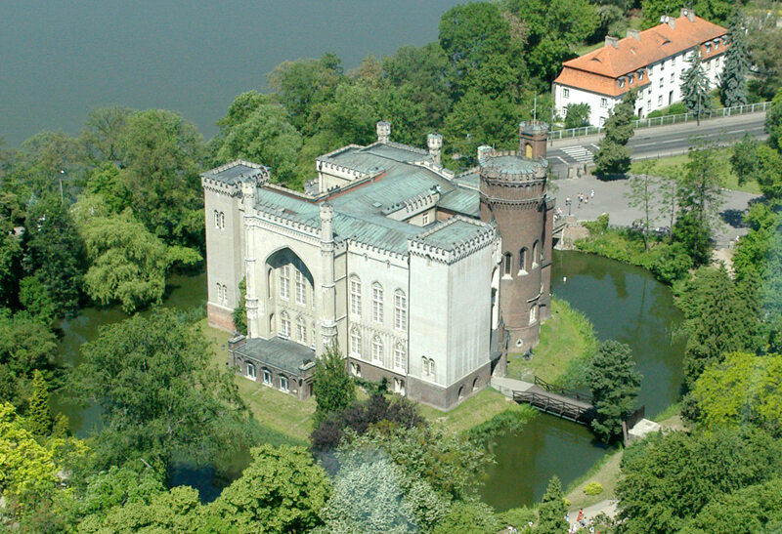 Zamek w Kórniku

Jerzy Nowosielski
100. rocznica urodzin Jerzego Nowosielskiego przypada właśnie na rok 2023. Nowosielski jest uważany za najwybitniejszego współczesnego pisarza ikon i jedną z najważniejszych postaci polskiej kultury współczesnej. Był rysownikiem, scenografem, filozofem i teoretykiem sztuki. Sztukę nie tylko tworzył, ale także o niej pisał. Wykonał wyposażenie i polichromie licznych świątyń rzymskokatolickich, grekokatolickich i prawosławnych. Malował także akty kobiece i pejzaże oraz formy abstrakcyjne.

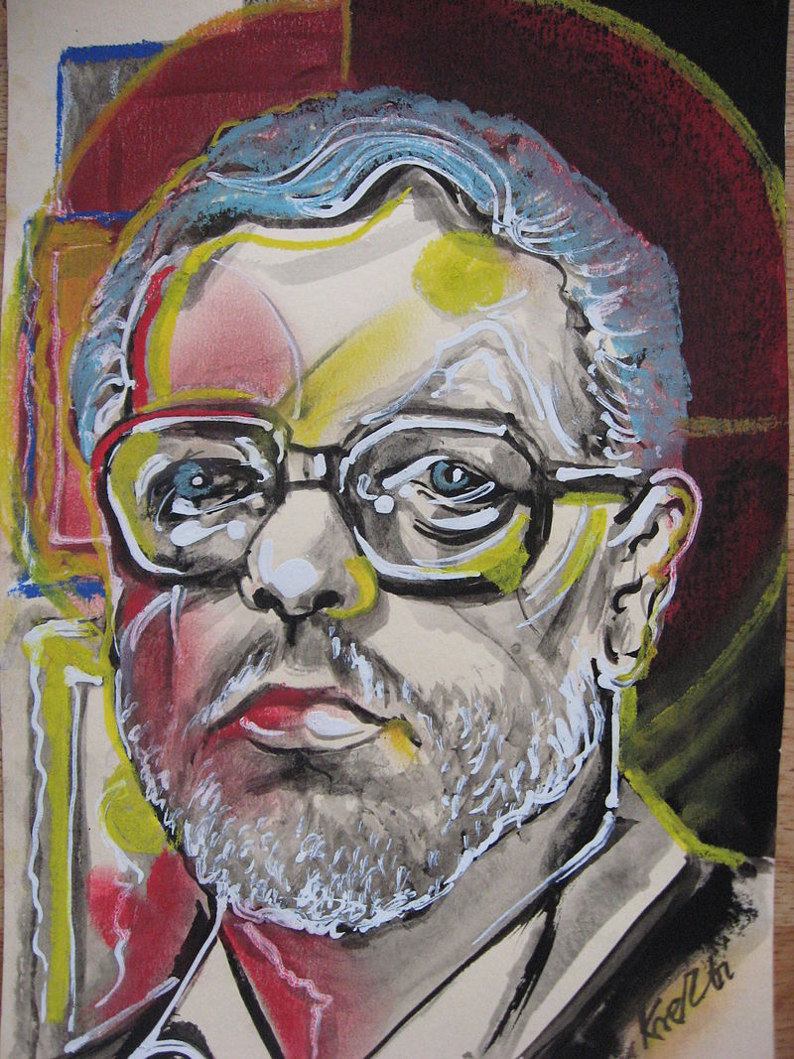

Patroni roku 2023 wybrani przez Senat

29 listopada 2022 roku Senat RP ogłosił ustawę, w której wskazywał, że rok 2023 będzie rokiem Pamięci Bohaterek i Bohaterów Getta Warszawskiego, a patronami roku będą: Włodzimierz Przerwa-Tetmajer, Mikołaj Kopernik, Jan Matejko i Wisława Szymborska.

Mikołaj Kopernik
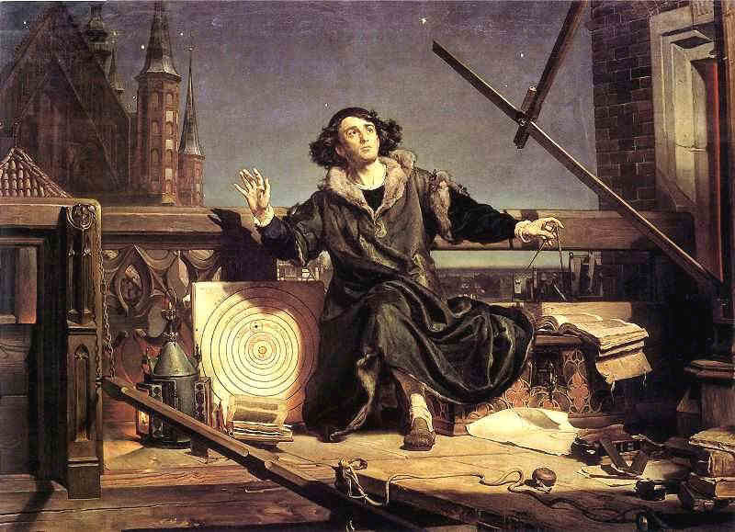Jan Matejko, Astronom Kopernik, czyli rozmowa z Bogiem
Mikołaj Kopernik – duchowny, lekarz i najsłynniejszy polski astronom, a także jeden z najważniejszych astronomów w dziejach. Był wszechstronnie wykształcony i uzdolniony. Studiował na Akademii Krakowskiej, w Bolonii, Ferrarze i Padwie. Miał doktorat z prawa kanonicznego. Studiując we Włoszech przetłumaczył z greki na łacinę dzieło „Epistolae morales, rurales et amatoriae” Teofilakta Symokatty. Po powrocie do Polski mieszkał głównie na Warmii: w Lidzbarku Warmińskim, Olsztynie i Fromborku. Był kanonikiem, pełnił funkcje administratora dóbr kapituły, komisarza Warmii, generalnego administratora diecezji warmińskiej. Jako astronom był twórcą heliocentrycznego modelu Układu Słonecznego. Główne dzieło Kopernika to „De revolutionibus orbium coelestium” („O obrotach sfer niebieskich”).

Jan Matejko
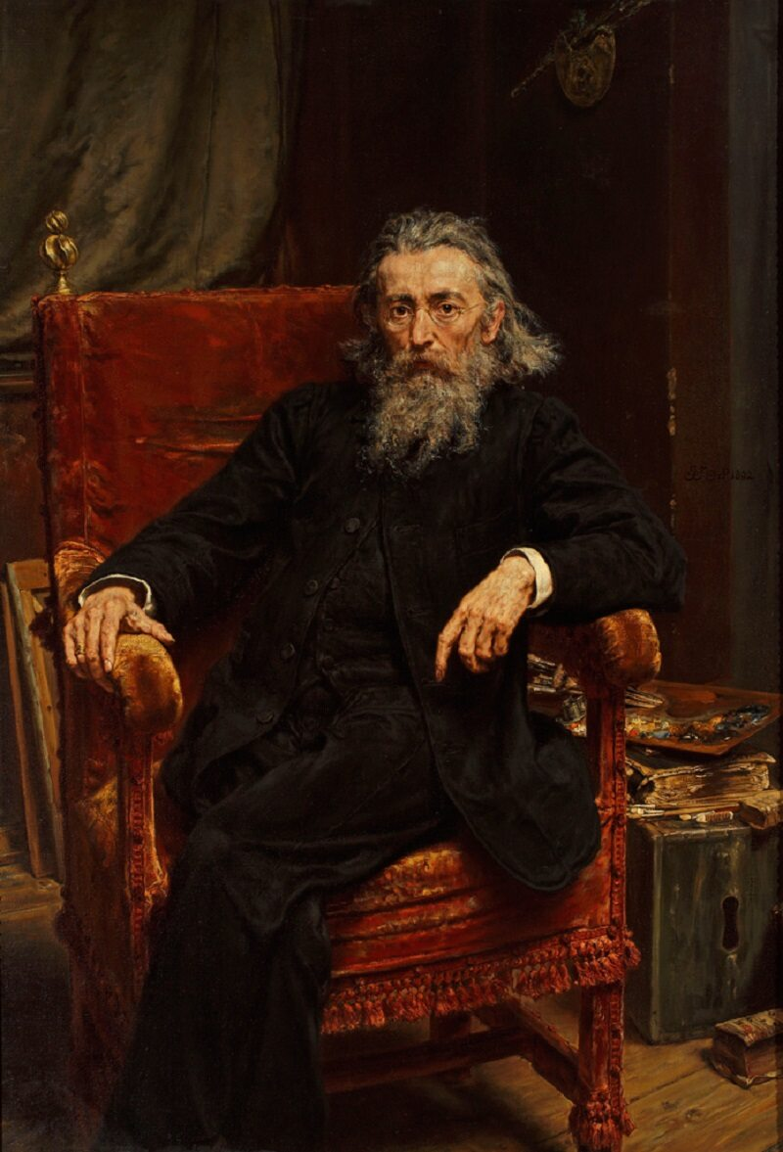 Autoportret Jana Matejki.
Jan Matejko to jeden z najbardziej znanych malarzy w historii Polski oraz najbardziej zasłużony twórca malarstwa historycznego. Kształcił się w Szkole Sztuk Pięknych w Krakowie, a także na uczelniach w Monachium i w Wiedniu. Zdobył liczne prestiżowe nagrody i odznaczenia, został honorowym członkiem wielu akademii artystycznych. Angażował się ponadto w prace związane z konserwacją krakowskich zabytków. Od 1873 roku był dyrektorem krakowskiej Szkoły Sztuk Pięknych. Funkcję tę pełnił do końca życia. Uczniami Jana Matejki byli wybitni twórcy Młodej Polski, m.in. Stanisław Wyspiański, Jacek Malczewski i Józef Mehoffer.

Wisława Szymborska

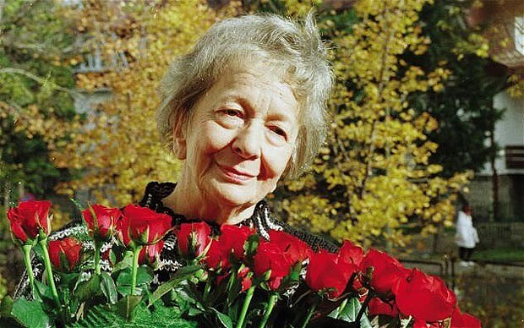

Wisława Szymborska – poetka, polonistka i laureatka nagrody Nobla w dziedzinie literatury. Pisała w czasopismach tj. „Życie Literackie”, „Pismo”. Wydała 12 zbiorów poezji oraz 4 zbiory felietonów. W 1996 roku otrzymała Nagrodę Nobla, a ponadto inne nagrody, m.in. im. J.W. Goethego, im. J.G. Herdera czy polskiego Pen Clubu. W uchwale podjętej przez Senat, senatorowie podkreślają, że „o doniosłości literackiego dorobku Szymborskiej świadczą nie tylko nagrody, ale także fakt, że ma ona wciąż wierne grono czytelników w Polsce i za granicą. Inspiruje literaturoznawców, kulturoznawców, filozofów, krytyków sztuki, a także zwykłych czytelników, którzy znajdują w jej poezji odpowiedzi na najważniejsze pytania”.

Włodzimierz Przerwa-Tetmajer

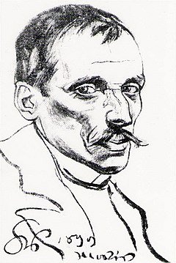

Włodzimierz Przerwa-Tetmajer to przyrodni brat Kazimierza Przerwy-Tetmajera. Studiował w Szkole Sztuk Pięknych w Krakowie, następnie w Wiedniu, Monachium i Paryżu. Po powrocie do Polski zamieszkał w Bronowicach pod Krakowem. Właśnie w jego domu odbyło się słynne wesele Lucjana Rydla z Jadwigą Mikołajczykówną, o którym Wyspiański napisał w swoim dziele „Wesele”. Współpracował również z Janem Styką i Wojciechem Kossakiem przy tworzeniu „Panoramy Racławickiej”. Jego prace były prezentowane na wystawach światowych w Chicago, San Francisco i Paryżu. Jest też autorem witraży, polichromii, ilustracji, scenografii, a także wielu opowiadań, wierszy i dramatu „Piast”. Po odzyskaniu przez Polskę niepodległości angażował się społecznie oraz politycznie.

